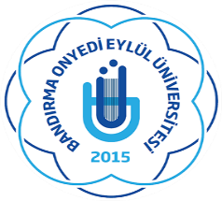
T.C.
BANDIRMA ONYEDİ EYLÜL ÜNİVERSİTESİ
GÖNEN JEOTERMAL ENSTİTÜSÜ
....................
.......... / .......... YARIYILI .................... AÇILACAK DERSLER FORMU

Ders Kodu | Dersin Adı | Öğretim Üyesi | Zorunlu  /Seçmeli | Teorik | Uygulama | Laboratuvar | Kredi | AKTS

